03.10.2022
LLEVA TU RENDIMIENTO AL SIGUIENTE NIVEL CON LA NUEVA COLECCIÓN DE BRAS & LEGGINGS DE UNDER ARMOUR
Las atletas buscan ropa deportiva que se adapte a las necesidades actuales. No sólo la resistencia es importante, también la comodidad es crucial.

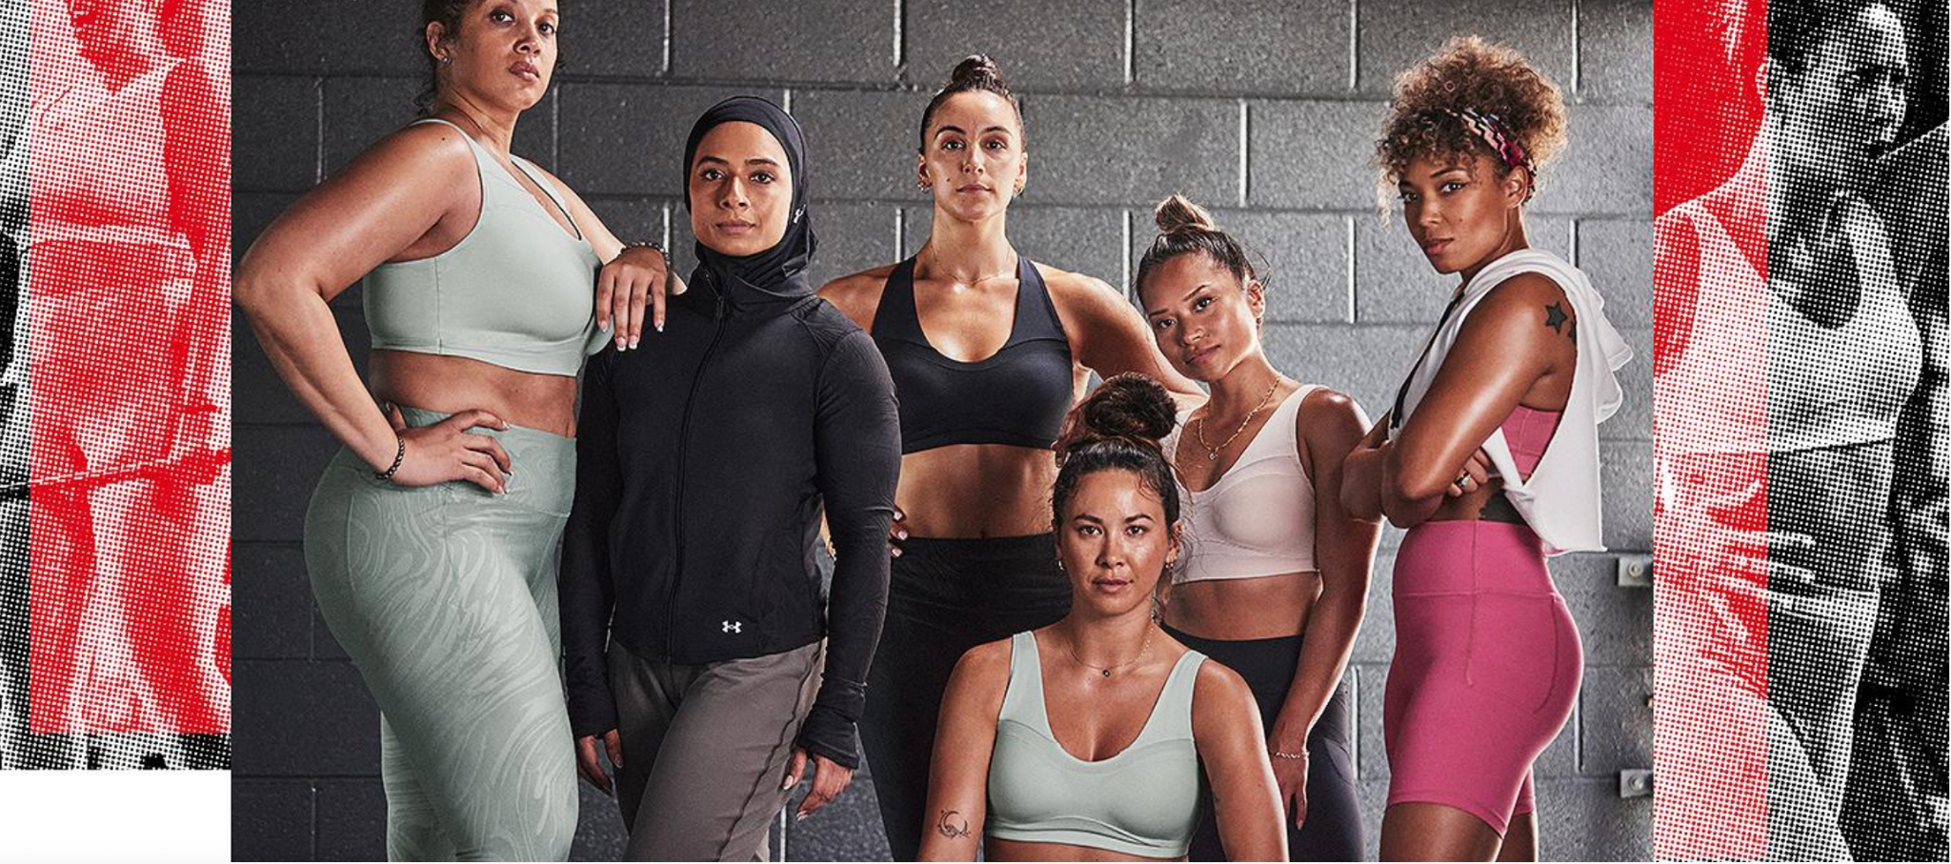

Cargar más peso del que creías posible. Correr más rápido de lo que tu cuerpo cree que puede soportar. El rendimiento de las atletas es mayor cada año, cada vez se rompen más marcas y récords. La meta siempre es llegar al siguiente nivel y la seguridad para lograrlo, proviene de la comodidad que solo un buen equipo de entrenamiento puede brindar.

Por esta razón, Under Armour evoluciona a la par de las atletas, entendiendo sus necesidades y ayudándoles a alcanzar su máximo potencial. La nueva colección de Bras & Leggings se sincroniza con el cuerpo y dan el mejor soporte sin importar la actividad física que se haga logrando así que los límites se queden atrás. El UA SMARTFORM EVOLUTION MID BRA, el INFINITY HIGH ZIP BRA y los UA MERIDIAN LEGGINGS son los nuevos productos de la marca diseñados para las mujeres que buscan una sensación ligera en cada una de sus prendas, dándoles la confianza que les permite enfocarse únicamente en sus objetivos.

La tecnología de la tela es más suave para entrenamientos más intensos. Cada prenda ofrece mayor transpirabilidad gracias a su ligereza, elasticidad y secado rápido que dan una sensación de comodidad. Además, cuenta con un soporte de alta compresión que ayuda a eliminar los ajustes de ropa a la mitad de cada entrenamiento.

El UA SMARTFORM EVOLUTION MID BRA cuenta con tecnología SmartForm que se adapta al cuerpo durante cualquier movimiento. Su ajuste y soporte son inigualables, pues cuenta con copas adaptables y cintas ajustables haciéndolo ideal para actividades como ciclismo, entrenamiento de pesas y boxeo. Adicionalmente, sus costuras suaves y planas evitan roces durante la rutina

Por su parte, el INFINITY HIGH ZIP BRA fue diseñado para sincronizarse con los movimientos de las atletas. Su acolchado en forma de 8 proporciona un ajuste aerodinámico que permite a la prenda imitar el movimiento natural de cuerpo durante cualquier entrenamiento. Para complementar, sus almohadillas ahuecadas eliminan el exceso de volumen y ofrecen mayor transpirabilidad y ligereza.

Finalmente, los UA MERIDIAN LEGGINGS cuentan con un tejido supersuave al tacto que además tiene la capacidad de estirarse en cuatro direcciones y una banda antideslizante en la cintura para un óptimo movimiento. De igual manera, el material absorbe el sudor y ofrece un secado rápido. Esto se suma a su tecnología que evita el crecimiento de bacterias que producen malos olores.

“El UA SMARTFORM EVOLUTION MID BRA es muy cómodo y no tuve que batallar para nada con mi bra mientras entrenaba. Me hizo sentir femenina, pero también concentrada”.
-Monica Jones, Entrenadora profesional.

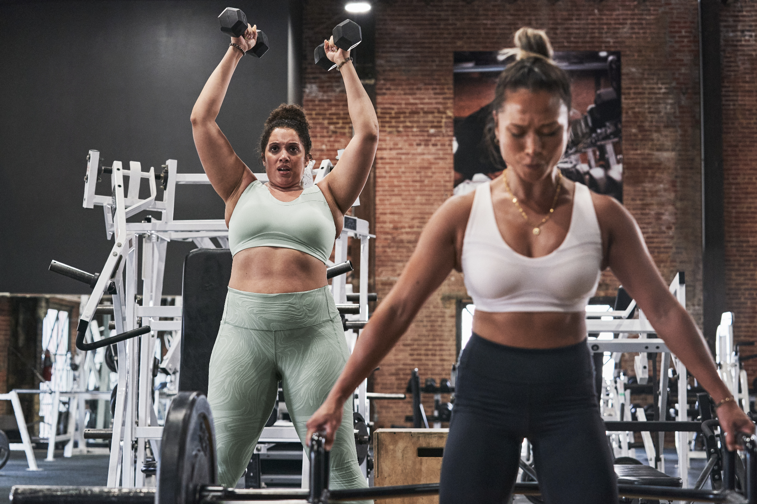

El objetivo de esta nueva colección es ofrecer prendas con tecnología que permita a las mujeres sentir seguridad, comodidad y confianza para sus entrenamientos dándoles la libertad de enfocarse en mejorar su rendimiento y alcanzar la meta.

Sobre Under Armour, Inc.:
Under Armour (NYSE: UA), con oficinas centrales en Baltimore, Maryland es líder inventor, comercializador y distribuidor de calzado, ropa y equipamiento de alto desempeño. Diseñada para hacer a todos los atletas mejores, los innovadores productos de la marca son vendidos en todo el mundo a atletas de todos los niveles. La plataforma Under Armour Connected FitnessTM alberga a la comunidad más grande de atletas y salud digital. Para más información, por favor visite el sitio web de la compañía: www.uabiz.com

Contacto para medios:
Cinthia León Rodríguez
cinthia@qprw.co

